Académie d'AMIENS Baccalauréat ES - Session 2013 | Epreuve orale de Sciences économiques et sociales (Enseignement de spécialité « SCIENCES SOCIALES ET POLITIQUES » : coefficient 9) | N° du sujet : 13c9-1-31-1
Durée de la préparation : 30 minutes | Le candidat s’appuiera sur les 2 documents pour répondre à la question principale.  Les questions complémentaires 2 et 3 porteront sur l’enseignement de spécialité | Durée de l'interrogation : 20 minutes
Thème de la question principale : La croissance économique est-elle compatible avec la préservation de l’environnement ?
Question principale (sur 10 points) :
Vous montrerez en quoi la croissance économique est conciliable avec le développement durable.
Questions complémentaires (sur 10 points) :
1) Donnez la signification des indices « 112 » et « 143 » dans le document 1. (4 points)
2) Comment peut-on remédier, en France, aux biais liés au fonctionnement de la démocratie représentative ? (3 points)
3) En quoi les attitudes politiques sont-elles le reflet des modes de socialisation ? (3 points)

DOCUMENT 1 : Evolution de l’emploi dans les éco-activités¹ en France (Dom inclus), base 100 = 1997
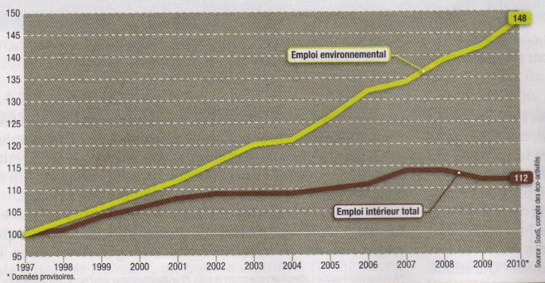

¹ Eco-activités : elles se répartissent en trois catégories : la protection de l’environnement (qui vise à prévenir et à diminuer les émissions de polluants et autres dégradations causées à l’environnement) la gestion des ressources naturelles (pour diminuer les prélèvements sur les ressources naturelles) et les activités transversales (R&D environnementale et ser²11€s généraux publics de l’environnement).

DOCUMENT 2 :
La transition environnementale permet d'améliorer à la fois le bien-être de la population et la soutenabilité des économies. Une réponse nettement plus pertinente à la crise que la recherche d'un simple retour à la croissance (…).
Il importe d’abord de développer des secteurs de l’économie qui, tout en créant de l’emploi, peuvent limiter l’impact des activités humaines sur l’environnement (climat, écosystèmes, biodiversité). Autrement dit, il nous faut développer les éco-industries ou éco-activités, les emplois verts et le verdissement des emplois actuels. Il faut ensuite changer nos modes de production et de consommation, c’est-à-dire transformer les structures économiques actuelles pour les rendre plus efficaces et améliorer la productivité énergétique et matérielle, avec en ligne de mire le découplage entre le développement humain et l’impact environnemental(…). Enfin, il nous faut modifier nos systèmes de valeurs sociales. Nous devons collectivement et démocratiquement concevoir et utiliser de nouveaux indicateurs publics et privés à usage des autorités publiques et des entreprises, pour élargir nos objectifs de réussite collective et de progrès social (développement humain, soutenabilité).
Source : Eloi Laurent, Alternatives Économiques, Hors série n°96, 2^{ième} trimestre 2013.

